中国铁矿石价格指数（CIOPI）日报
中国钢铁工业协会 2020年1月6日

一、进口铁矿石价格（OPI）--1月6日
中国铁矿石价格指数—进口铁矿石远期现货到岸价格 |  |  |  |  |  | 美元/干吨
名称 | 品位 | 目的港 | 价格 | 环比涨跌 | 涨跌幅% | 当月均价
巴西粉矿 | 65.00% | 青岛 | 104.90 | 0.43 | 0.41 | 104.39
澳洲粉矿 | 62.00% | 青岛 | 92.84 | 0.35 | 0.38 | 92.37
澳洲粉矿 | 58.00% | 青岛 | 82.62 | 0.43 | 0.52 | 82.12

中国铁矿石价格指数—块矿溢价指数
名称 | 品位 | 溢价 | 涨跌 | 当月均价
块矿 | 62.50% | 0.2194 | -0.0018 | 0.2190

中国铁矿石价格指数—进口铁矿石现货成交价格 |  |  |  |  |  | 元/干吨
名称 | 品位 | 基准港 | 价格 | 环比涨跌 | 涨跌幅% | 当月均价
巴西粉矿 | 65.00% | 青岛 | 859.81 | 4.39 | 0.51 | 855.64
澳洲粉矿 | 62.00% | 青岛 | 743.28 | 1.12 | 0.15 | 741.52
澳洲粉矿 | 58.00% | 青岛 | 648.22 | 2.43 | 0.38 | 645.16

二、国产铁精矿价格—1月6日
中国铁矿石价格指数--国内铁精矿加权平均价格 |  |  |  |  | 元/干吨
名称 | 品位 | 价格 | 环比涨跌 | 涨跌幅% | 当月均价
国产铁精矿 | 65.00% | 791.21 | 1.57 | 0.20 | 790.16
国产铁精矿 | 62.00% | 710.05 | 1.40 | 0.20 | 709.12
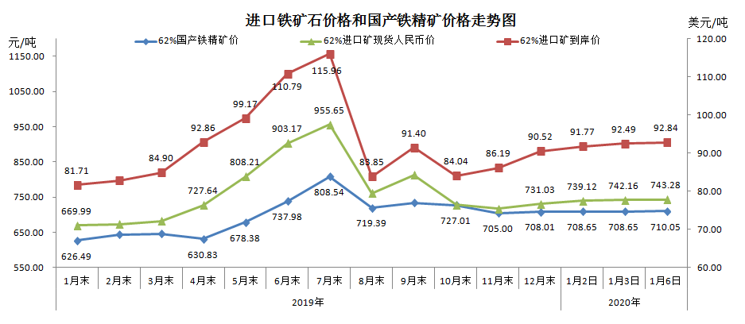

三、中国铁矿石价格指数（CIOPI）--1月6日
中国铁矿石价格指数（CIOPI） |  |  |  | 点
名称 | 当日数值 | 上日数值 | 环比涨跌 | 涨跌幅%
中国铁矿石价格指数 | 340.41 | 339.22 | 1.19 | 0.35
国产铁矿石价格指数 | 322.85 | 322.22 | 0.64 | 0.20
进口铁矿石价格指数 | 343.72 | 342.43 | 1.30 | 0.38
